附件1：
中国高等教育学生信息网（学信网）
学籍信息核查操作流程
第一步：登录《中国高等教育学生信息网（学信网）》
网址：https://www.chsi.com.cn/
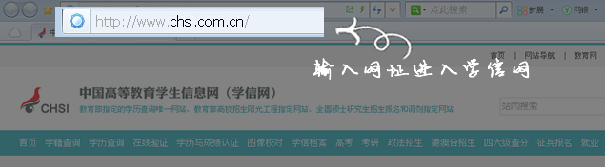
第二步：点击“学籍查询”进入
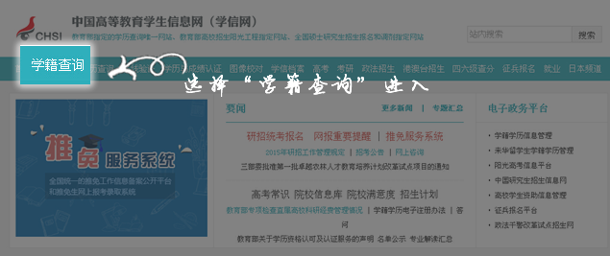
第三步：进行实名注册（如果您已注册，可跳过此步，直接进入第六步）
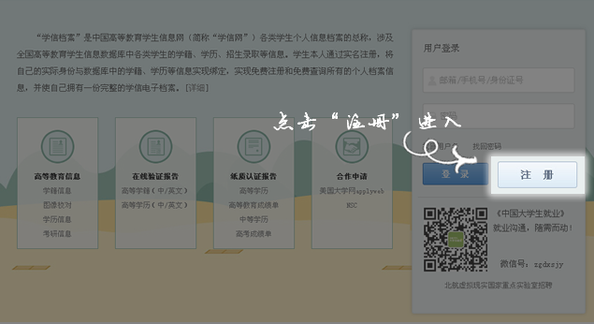
第四步：填写注册信息，并获得校验码（注意一定要先填写完成信息后再获取校验码，因为校验码有时间限制）
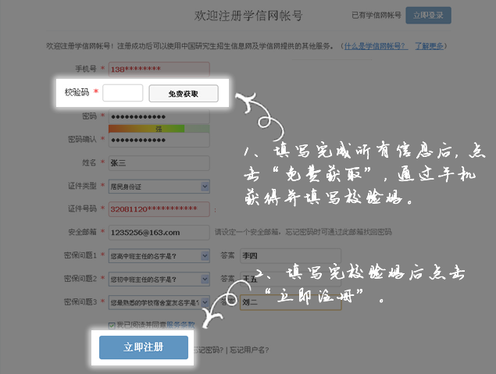
第五步：完成注册
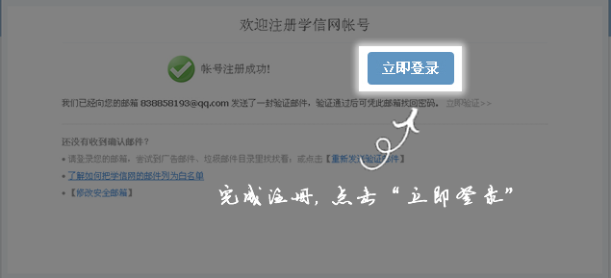

注意事项：
学生身份证号只允许注册一次，遇忘记用户名或密码，或提示身份证号重复，需由本人按页面说明自行操作，或直接与“中国高等教育学生信息网”联系，客服热线：010-67410388，客服邮箱：kefu@chsi.com.cn。
第六步：登录学信网学信档案

第七步：选择“学信档案”进入


第八步：选择“高等教育信息（学籍）”进入
SHAPE \* MERGEFORMAT
第九步：查看注册的学籍信息

